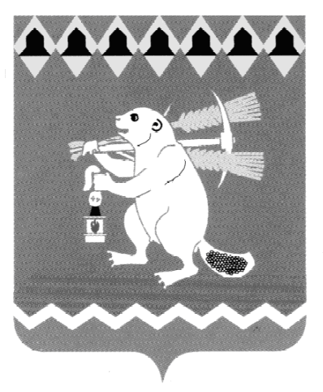
Администрация Артемовского городского округа
ПОСТАНОВЛЕНИЕ

от №

Об ограничении торговли алкогольной продукцией при проведении
мероприятий, посвященных празднику Весны и Труда 1 мая 2018 года
и празднованию Дня Победы 09 мая 2018 года

В соответствии с постановлением Правительства Свердловской области от 30.05.2003 № 333–ПП «О мерах по обеспечению общественного порядка и безопасности при проведении на территории Свердловской области мероприятий с массовым пребыванием людей», руководствуясь статьями 30, 31 Устава Артемовского городского округа,

ПОСТАНОВЛЯЮ:
1. Не осуществлять розничную продажу спиртных, слабоалкогольных напитков и пива в следующих объектах торговли и общественного питания:
- магазине «Пятерка» (г. Артемовский, ул. Ленина, 3) - ООО «Престиж»;
- магазине «Престиж» (г. Артемовский, ул. Почтовая, 1а) - ООО «Престиж»;
- магазине «Омега» (г. Артемовский, ул.Комсомольская, 13)-ООО «Лига-С»;
- магазине «Пятерочка» (г. Артемовский, ул. Молодежи, 18) - ООО «Агроторг»;
- магазине «Пятерочка» (г. Артемовский, ул. Садовая, 3) - ЗАО «Торговый дом «Перекресток»;
- магазине «Монетка» (г. Артемовский, ул. Ленина, 3а) - ООО «Элемент-Трейд»;
- магазине «Стрелок» (г. Артемовский, ул. Почтовая, 6) - ООО «Арго»;
- магазине «Гранд» (г. Артемовский, ул. Садовая, 16) – ООО «Союз»;
- магазине «Смак» (г. Артемовский, ул. Садовая, 3) – индивидуальный предприниматель Исупова С.Ю.;
- магазине «Пивной бочонок» (г.Артемовский, ул.Почтовая 2Б) – индивидуальный предприниматель Скутин О.Г.
1.1. во время проведения 01 мая 2018 года праздничного шествия, посвященного празднику Весны и Труда, на площади Советов города Артемовского с 09.00 до 14.00 часов;
1.2. во время проведения 09 мая 2018 года праздничных мероприятий, посвященных празднованию Дня Победы, на площади Советов в городе Артемовском с 08.00 до 23.00 часов.
2. Руководителям предприятий торговли и общественного питания, принимающих участие в обслуживании праздничных мероприятий 09 мая 2018 года на площади Советов города Артемовского, не осуществлять розничную продажу спиртных, слабоалкогольных напитков и пива с 10.00 до 23.00 часов.
3. Постановление опубликовать в газете «Артемовский рабочий» и разместить на официальном сайте Артемовского городского округа в информационно-телекоммуникационной сети «Интернет».
4. Контроль за исполнением постановления возложить на первого заместителя главы Администрации Артемовского городского округа Черемных Н.А.

Глава Артемовского городского округа А.В. Самочернов

